UBND THÀNH PHỐ HỒ CHÍ MINH | CỘNG HÒA XÃ HỘI CHỦ NGHĨA VIỆT NAM
TRƯỜNG CAO ĐẲNG KỸ THUẬT | Độc lập - Tự do - Hạnh phúc
LÝ TỰ TRỌNG TP. HỒ CHÍ MINH

ĐÁP ÁN ĐỀ THI KẾT THÚC HỌC PHẦN LÝ THUYẾT
HỌC KỲ: II NĂM HỌC: 2015 – 2016

Bậc đào tạo: Cao đẳng kỹ thuật
Học phần: Động cơ đốt trong
Lớp: _________ Ngày thi: ____ / ____ / 201
Thời gian thi: ___________ (không kể thời gian phát đề)

(Thí sinh không được sử dụng tài liệu)
Đề số 1

Câu | Ý | Đáp án | Điểm
1
 | a | 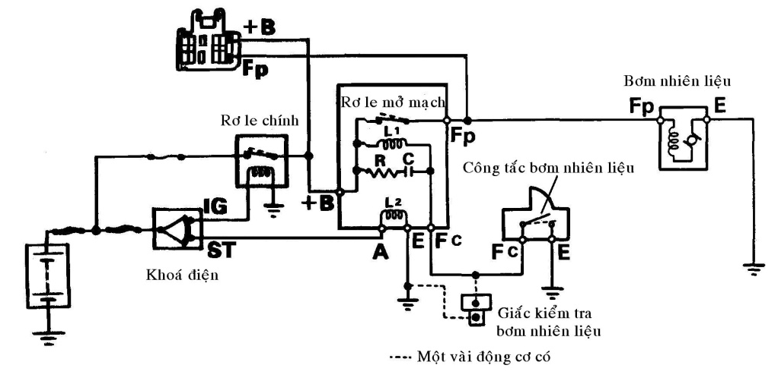  Vẽ sơ đồ mạch điện điều khiển bơm xăng sử dụng rờ le bơm xăng năm chân, loại L-EFI trên động cơ phun xăng. | 1,0 đ
 | b | Trình bày nguyên lý làm việc sơ đồ mạch điện trên.  + Khi động cơ quay, dòng điện chạy từ cực ST của khoá điện (công tắc máy) đến cuộn dây L2 của rờle mở mạch, sau đó về mass.  + Do đó, rờle mở mạch bật và kết quả là dòng điện chạy đến bơm xăng. Cùng lúc đó tấm đo trong cảm biến đo lưu lượng khí cũng được mở bởi dòng khí nạp, và công tắc bơm xăng cũng nằm trong cảm biến đo lưu lượng khí bật lên làm cho dòng điện chạy qua cuộn L1. Rờle này bật trong suốt quá trình hoạt động của động cơ.  + Điện trở R và tụ điện C trong rờle mở mạch, mục đích là ngăn không cho tiếp điểm mở ra, thậm chí khi dòng điện qua cuộn dây L1 giảm xuống do sự giảm đột ngột lượng khí nạp. Nó cũng có tác dụng hút tia lửa điện để bảo vệ tiếp điểm. | 1,5 đ  0,5đ  0,5đ  0,5đ
2
 | a
 | b
3
 | a
 | b
 | c
Điểm tổng cộng |  |  | 10

_______Hết_______
TRƯỞNG BỘ MÔN GIẢNG VIÊN RA ĐỀ
(Ký và ghi rõ họ tên) (Ký và ghi rõ họ tên)

ĐÁP ÁN ĐỀ 1

Câu 2: (2,5 điểm)
- Vẽ sơ đồ mạch điện điều khiển kim phun khởi động lạnh trên động cơ phun xăng (1,0đ)
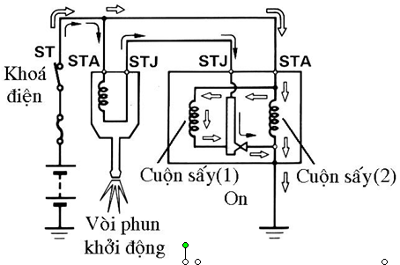

- Trình bày nguyên lý làm việc sơ đồ mạch điện trên. (1,5đ).
Kim phun khởi động lạnh được lắp ở trung tâm của khoang nạp khí, nó có chức năng cải thiện tính khởi động động cơ lúc lạnh.

Khi động cơ khởi động, do nhiệt độ động cơ còn thấp nên cần có một lượng xăng để giúp cho động cơ khởi động. Lượng xăng này được phun trong một khoảng thời gian giới hạn phụ thuộc vào nhiệt độ động cơ. Quá trình này được xem như là giàu xăng.(0,5đ)
Khi động cơ còn lạnh, tiếp điểm đóng, bật công tắc máy sang vị trí ST dòng điện đi như hình vẽ. Lúc đó kim phun khởi động được nối mass qua tiếp điểm nên nó mở cho xăng phun vào đường ống hút. Ngay sau đó, thanh lưỡng kim vì bị nung nóng và tách ra, ngắt kim phun. (0,5đ)
Vì lý do nào đó, động cơ khởi động quá lâu thì hai điện trở sưởi nóng số (1) và số (2) sẽ nung nóng thanh lưỡng kim làm tiếp điểm mở ra, giới hạn thời gian mở kim phun khởi động. (0,5đ)
Câu 3: (2,5 điểm)
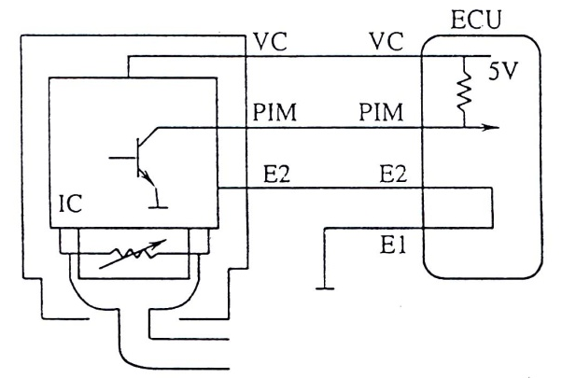
- Vẽ sơ đồ mạch điện cảm biến áp suất tuyệt đối trên đường ống nạp M.A.P. (1,0đ)

- Trình bày nguyên lý làm việc sơ đồ mạch điện trên. (1,5đ)
Cảm biến này được sử dụng trên hệ thống phun xăng loại D-EFI, dùng để đo áp suất tuyệt đối trên đường ống nạp. Khi tải (độ mở bướm ga) thay đổi, áp suất tuyệt đối trên đường ống nạp sẽ thay đổi và chuyển thành tín hiệu điện áp báo về ECU để tính ra lượng không khí đi vào xylanh động cơ. Sau đó, dựa vào giá trị này, ECU sẽ điều khiển thời gian mở kim phun và thời điểm đánh lửa (đối với động cơ TCCS hoặc ECCS…).

Câu 4: (2,5 điểm)
- Vẽ sơ đồ mạch điện cảm biến vị trí cánh bướm ga loại biến trở. (1,0đ)
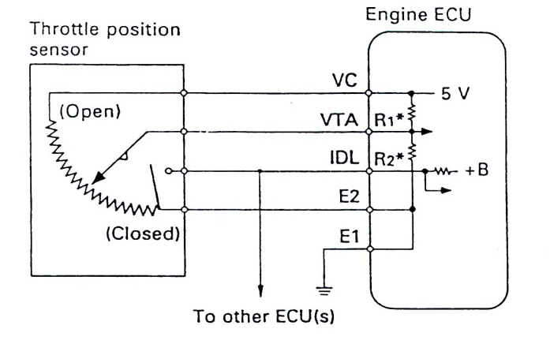

- Trình bày nguyên lý làm việc sơ đồ mạch điện trên. (1,5đ)
Một điện áp không đổi 5V từ ECU cung cấp đến cực V_{C}. Khi cánh bướm ga mở, con trượt trượt dọc theo điện trở và tạo ra điện áp tăng dần ở cực VTA tương ứng với góc mở cánh bướm ga. Khi cánh bướm ga đóng hoàn toàn, tiếp điểm cầm chừng nối cực IDL với cực E2.

